工学院大学新宿校舎の地震被害を想定した復旧プロジェクトマネジメント

遠藤和義＊ 中村孝明＊＊
BCM/BCP 地震リスク 非構造部材 プロジェクトマネジメント 遠藤 透＊＊ 服部有一郎＊＊＊

1．研究背景・目的
事業継続ガイドラインが内閣府によって定められ、官民を問わずBCP（Business Continuity Plan）に取り組む社会的な要請が強まっている。
地震時を想定すると、BCPの求める建物機能の確保とは、構造体のみならず非構造部材、設備等も含めた建物システム全体の耐震性を考慮する必要を意味するが、現状、そうした取り組みの例は少ない。
本研究では、BCPの観点から実際の建物の耐震性能に基づいた建物システム全体の地震被害を想定し、その復旧に必要な工事内容を、復旧プロジェクトとしてマネジメントする方法の確立を目的とした。
2．研究対象とする建物
本研究では、東京都新宿区に所在する築年数19年、教育・研究を主たる用途とする超高層建築である工学院大学新宿校舎を研究対象とした。
同建物は地上29階、搭屋1階、地下6階で、地上部分はS造、地下2階、3階がSRC造でそれより下階はRC造となっている。また、地下3階より下階は駐車場等として使用されているため検討対象から除外している。
なお、星¹⁾はここで想定する地震が対象建物の構造体に大規模被害を発生させる可能の低いことを報告している。
3．研究方法
①非構造部材の地震被害の予測
地震による非構造部材の被害予測はフラジリティー曲線によって求めた。また、それを適用するために必要な各部材の耐力の中央値等は、日本建築学会の指針^{2）}、金子^{3）}、建築震災調査委員会^{4）}等の文献より得た。
②プロジェクトマネジメント（以下PM）ソフトを用いた工程及びコストの検討
復旧に必要な工事内容に対応した工程計画を汎用のPMソフト（マイクロソフトプロジェクト）を用いて立案する。また工事に必要な材料費、労務費もそれに入力した。
③BCPの方策と工程・コストのシミュレーション
作成した工程表を基に、復旧過程のクリティカルな要素を抽出し、それらの被害を抑制させる事前の対応の投資効果をシミュレートした。
4．対象とした非構造部材
本研究では対象建物の設計図書及び請負契約書添付の工事費内訳書から抽出した、カーテンウォール、ガラス窓、乾式間仕切り壁、天井、扉、フリーアクセスフロア、エキスパンションジョイントの7項目を検討対象の非構造部材とした。表１はそれらについて、過去の地震被害の事例から求めた損傷程度である。

表１ 各部材の損傷程度
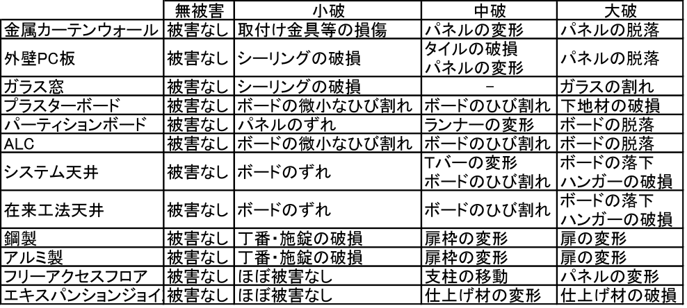

5.超高層建築物の地震被害予測
5.1 非構造部材の損傷モデル
指針^{2）}を参考に本研究では、非構造部材の被害程度は、建物の層間変形角と応答加速度により決定するものとした。
非構造部材の被害は汎用の損傷モデルによって求めた。文献^{5）}は、建物の被害の発生確率を式（1）に示すフラジリティー曲線によって評価している。
$F_{X}(r_{m})=\int_{0}^{r_{m}}{}\frac{1}{\sqrt{2π}ς_{Z}x}\text{exp}\left(−\frac{1}{2}{\left(\frac{\text{ln}(x)−\text{ln}(c_{m})}{ς_{Z}}\right)}^{2}\right)\text{dx}$
$=\int_{0}^{r_{m}}{}f_{Z}\left(\text{ln}x|\text{ln}c_{m},ς_{Z}\right)\text{dx}$ （1）
ここで、ｘ：地震動指標、c_{m}：限界耐力の中央値、r_{m}：作用地震動の中央値、F_{X}(r_{m})：作用地震動の中央値r_{m}における建物の被害確率、f_{Z}（）：対数正規確率密度関数。
＊：工学院大学工学部建築学科教授、＊＊：（株）篠塚研究所、＊＊＊：日本管理センター（株）
なお、ζ_{Z}は耐力と作用地震動の複合偏差で（2）式で示めされる。

（2）

ここで、ζ_{C}：耐力の対数標準偏差、ζ_{R}：作用地震動の対数標準偏差である。非構造部材の損傷は、フラジリティー曲線により導かれた損傷確率を、非構造部材に対する損傷程度別発生割合から求めた。
さらに耐力の中央地は損傷形態に従い、指針^{2）}と中村^{5）}から表２のように層間変形角、応答加速度を定め、フラジリティー曲線を求めた。計算は表計算ソフトにより、c_{m}、ζ_{Z}を（1）式に入力して求めた。また複合偏差ζ_{Z}は、すべて0.5と統一した。

表２ 各非構造部材の耐力の中央値

図1 は、（1）式に外壁PC板の耐力の中央値を入力し計算を行ったものである。横軸が層間変形角、縦軸が損傷確率を表している。
層間変形角が1/100の場合、その損傷確率はそれぞれ、無被害約2％、小破約30％、中波約53％、大破約15％となる。なお、他の非構造部材についても同様に耐力値を入力しフラジリティー曲線を求めた。

図1 外壁PC板のフラジリティー曲線

5.2 地震の想定
本研究では、研究対象の所在地である都心部に対して影響が大きくかつ最大の被害をもたらすと考えられる、首都直下型地震を想定地震とした。この地震による研究対象への影響は層間変形角が約1/125[rad]～1/950[rad]、応答加速度が約323[cm/sec2]～1080[cm/sec2]である^{1）}。
また地下階には層間変形角は生じないものとし、応答加速度は1階と同値としている。変位はNS（南北）方向とEW（東西）方向に分けて分析を行った。
5.3 各階の損傷確率
図２は、フラジリティー曲線と想定地震の応答解析から求めた、外壁PC板の層間変形角による各階の損傷確率である。層間変形角による損傷確率はＮＳ方向において21階で非常に高い。大破の発生する損傷確率も出現した。その他の階では、総じて損傷確率は小さく、その被害程度も小破が大部分であった。一方、ＥＷ方向はすべての部材、階で損傷確率が低く、小破が大部分であった。一方、応答加速度による損傷確率は相対的に高い結果となった。

図２ 外壁PC板の各階の損傷確率

図３は、フラジリティー曲線と想定地震の応答解析から求めた、システム天井の応答加速度による各階の損傷確率である。なお応答加速度によって損傷を受けるものは、天井やフリーアクセスフロア等、部材をNS方向、EW方向と分けることができない。そのため、応答加速度による損傷確率は、NS方向の損傷確率とEW方向の損傷確率の平均とした。
応答加速度による損傷確率は層間変形角によるものと比較して、全体的に高いが、相対的に中層階に比べて低層階と高層階の損傷確率が高い結果となった。エキスパンションジョイントの損傷確率はすべての階で高い。
図３ システム天井の応答加速度による損傷確率

5.4 各階の被害量の推定
被害量は、各階の損傷確率に各階の非構造部材全体の面積または長さ、箇所数を乗じて求めた。
図４は外壁PC板の被害量である。NS、EW方向共に、多くの階で小破を中心とした軽微な被害が、少量発生する。しかし、階高の高い21階は損傷確率が非常に高く、大破も発生する結果となった。
他の非構造部材も同様に被害量を求めている。アルミ製扉等は損傷確率がある程度出るが当該階に存在する量が少なく被害は発生しない。

図４ 外壁PC板の各階の被害量

6．復旧工事計画
非構造部材の被害量の発生に対応する復旧工事の内容を表３、担当工種及びチームの規模（1日に投入可能な作業員の最大数）を表４に示す。これらは、対象建物の新築時のデータ、文献から定めた。
各工事に要する期間は標準作業量から時間単位で求めた。作業員の標準単価は2008年度国土交通省の設計労務単価を用いてもとめた。材料価格は被害量に材料単価を乗じて求めた。材料単価は刊行物単価を用いた。
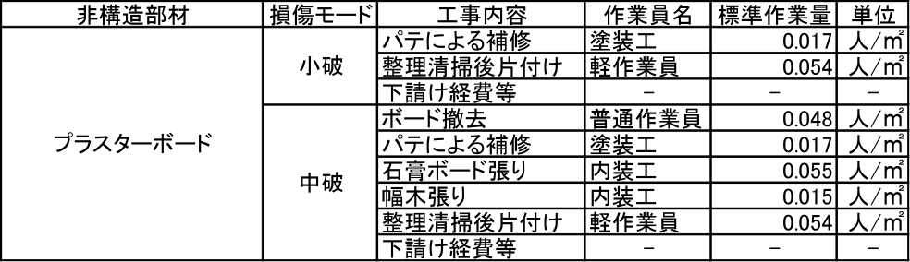
表３ 復旧工事の内容
表４ リソースの最大投入量と単価

7.復旧プロジェクトマネジメント
本研究では、機能的復旧を優先させる方針で工程計画を立案し、内装工事の復旧工事順序は以下とした。
①外部アクセスとなる1階、2階、地下1階
②事務系業務のコアがある12階、13階、14階
③教室・研究室のある3階から上階へ順次28階まで
④地下2階
なお、エレベーターは使用可能とし、材料の運搬等にも制約を設けず自由に使用可とした。さらに土日と残業作業は行わないこととした。
詳細は別報にて報告する給排水衛生設備の復旧工事も同様の条件とし、給排水衛生設備工事と非構造部材の工事は並行可能とした。
以上の工事内容、工事期間、労務費、作業員をPMソフトに入力して得られた工程表をサマリータスクで示したのが図５である。
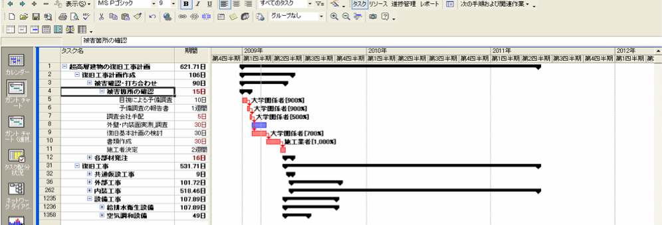
工事着手直後の128日間は復旧工事に必要となる被害確認等の準備期間である。14階までの復旧が完了するのは復旧工事開始後204日目、12階までは同287日目、完了するのは同472日目である。
図５ 復旧工事工程表

一方、非構造部材の復旧工事が行われていても、給排水衛生設備の復旧工事が完了（各階のトイレ使用が可能）した時点で教室使用可能とすると、授業の最早開始は同238日目となる。
8.工程・コストのシミュレーション
復旧工事のクリティカルパスはシステム天井工事となる。そのため事前に振止めブレースによる補強した場合の効果をシミュレーションした。
結果、補強による耐力中央値の上昇により、損傷確率は最大21％低下するが、工期短縮の効果はごく小さい。すべての階にこの補強を行った場合約8,500万円の費用がかかり、投資効果は限定的といえる。
９．まとめ
工学院大学新宿キャンパスの地震発生時の構造体の安全は確認されているが、建物の機能維持というBCPの観点からすると、非構造部材や給排水衛生設備に発生する軽微な被害の復旧工事は軽視できないことがわかった。
完全復旧にいたる被害額及び期間はPMソフトを用いた検討から、総工事期間1.3年、総費用23,000万円となった。当然これに業務停止期間中のコア業務の損失を考慮する必要がある。
参考文献
1）星幸男：工学院大学新宿校舎の振動特性・地震応答の評価と制振補強に関する研究,工学院大学工学研究科建築学専攻修士論文梗概集,2008
2）日本建築学会：非構造部材の耐震設計施工指針・同解説及び耐震設計施工要領,日本建築学会,2006
3）金子美香、神原浩、田村和夫：非構造部材の耐震実験結果にもとづく耐震性能の整理,日本建築学会技術報告集,第21号,39-44,2005
4）建築震災調査委員会：平成７年阪神・淡路大震災建築震災調査委員会報告書-集大成版-,1996
5）中村孝明, 宇賀田健：地震リスクマネジメント, 技報堂出版,2009

